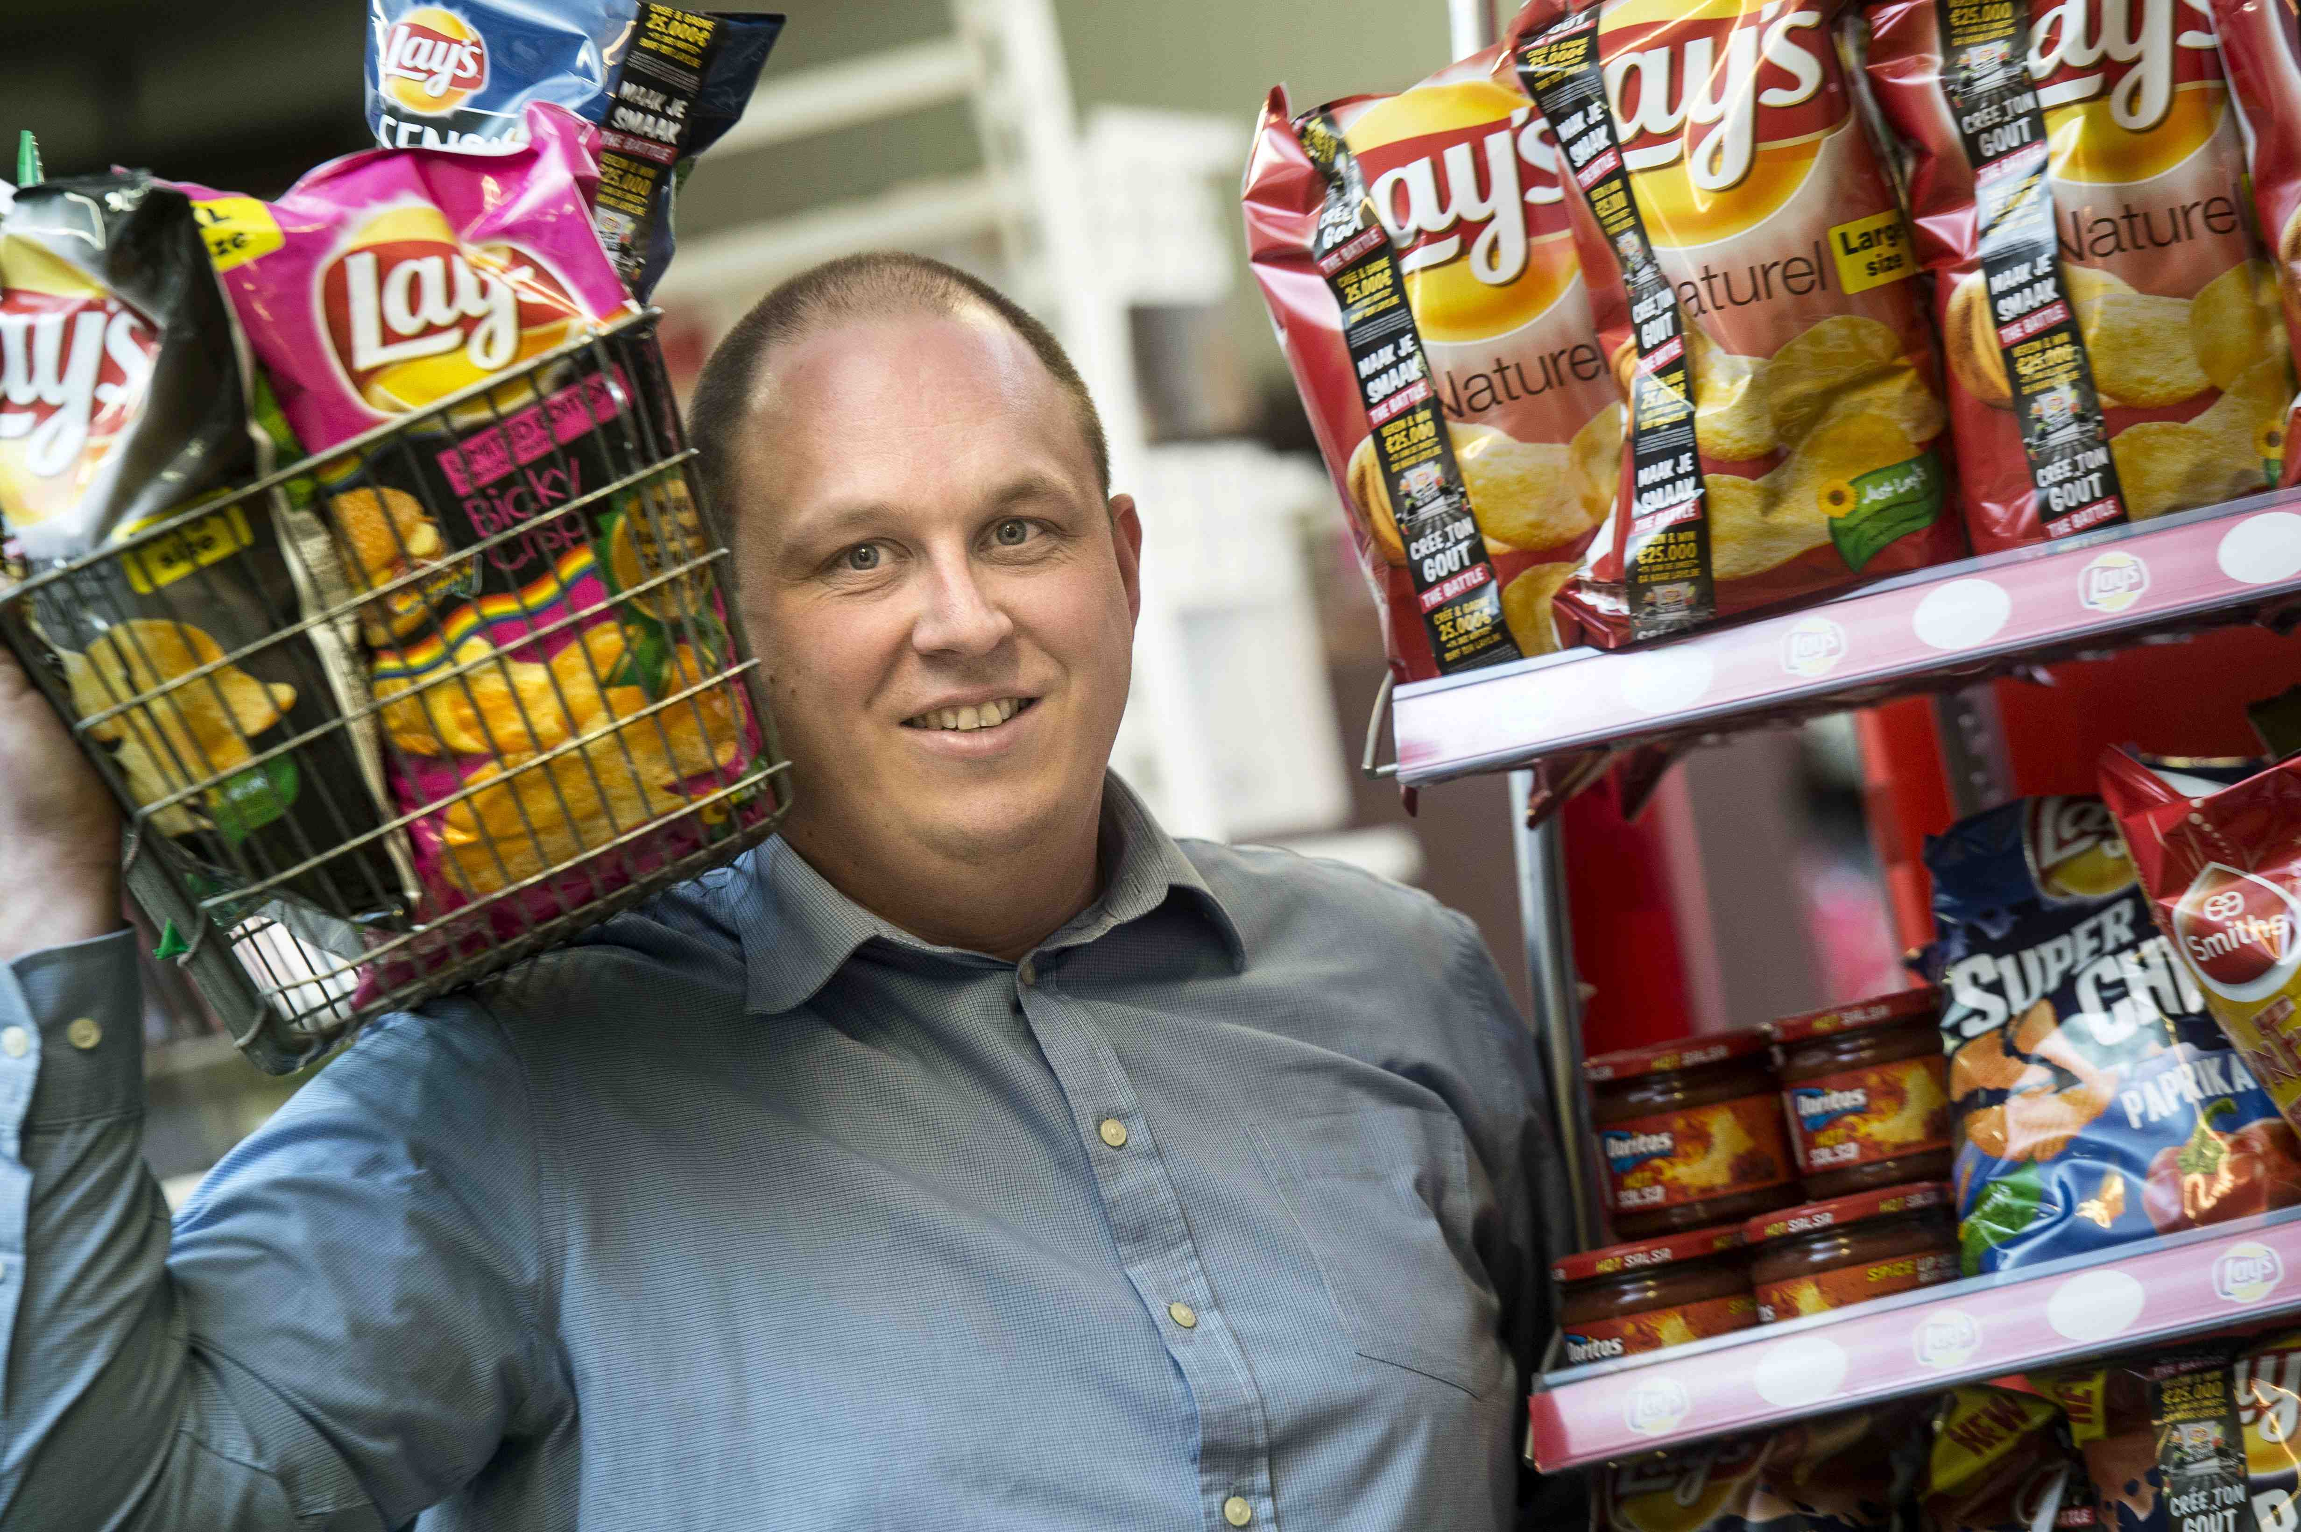Benoit Crompot
uit Laplaigne, Henegouwen vervolledigt de
Lay’s “Maak Je Smaak – The Battle” smaakjury
als 6de lid

Henegouwse kruidenier bepaalt de top-5 als Belgisch consumentenjurylid samen met o.a. topchefs Kwinten de Paepe en Arabelle Meirlaen

Zaventem - 5 februari 2013 – De Lay’s 'Maak Je Smaak - The Battle' actie, houdt heel België in zijn greep. Nog tot 24 februari 2013 kunnen alle Belgen hun smaakidee voor de volgende Lay’s Limited Edition 2014 insturen via lays.be of maakjesmaak.be. De Battles lopen door tot 3 maart 2013. Via dit extra online spelelement bepaalt de Belg de top-1000 smaken waaruit R&D de top-100 selecteert. Deze top-100 wordt vervolgens door de smaakjury onder handen genomen om tot een top-5 te komen. Ook nu werd een plaats gereserveerd in de smaakjury voor een Belgische consument. Via een oproep op facebook.com/LaysBelgium, verkoos het chipsmerk Benoit Crompot uit Laplaigne, Henegouwen om de Belgische consument te vertegenwoordigen als 6de jurylid. Ter herinnering: Lay’s zet niet alleen de winnende smaak in de winkelrekken als Lay’s Limited Edition 2014 maar beloont ook het winnende smaakidee met 25.000 euro en 1% van de omzet voor maximaal 1 jaar. Meedoen? Ga naar via lays.be of maakjesmaak.be zodat Benoit Crompot jouw smaakidee kan bestuderen.

Henegouwse kruidenier 6de jurylid naast topchefs Kwinten De Paepe en Arabelle Meirlaen

De smaakjury zit alvast klaar om de top-5 te selecteren. Naast juryvoorzitter Jan Verlinden, Marketing Director PepsiCo BeLux, zetelt o.a. Emma Fernandez, Head of R&D/Technologie van PepsiCo, dit jaar in de jury als Europese smaakexperte voor Lay’s. Michelle Stas, Account Director van Engage BBDO, kijkt naar het communicatiepotentieel van de smaakinzendingen. Benoit Crompot vertegenwoordigt de Belgische consument naast de topchefs Kwinten De Paepe en Arabelle Meirlaen die hun smaakexpertise “in de ring gooien”.

Via facebook.com/LaysBelgium lanceerde het populaire chipsmerk in januari 2013 een oproep aan haar fans om het 6de jurylid van de “Maak Je Smaak – The Battle” te worden. Lay’s koos de 38 jarige Benoit Crompot uit Henegouwen. Benoit is alvast verheugd: “Als kruidenier ken ik het gamma van Lay’s zeer goed. Mijn generatie houdt van chips en ik kijk altijd uit naar nieuwe chipssmaken. Voor de Limited Edition van Lay’s voor 2014, ga ik als jurylid op zoek naar authentieke Belgische chipssmaken die verrassend én heerlijk zijn en direct iedereen aanspreken!”

Belg bepaalt minstens 1 van de 2 finalisten uit top-5

Op 18 maart 2013 maakt de smaakjury deze top-5 bekend en lanceert dan een extra nationale stemronde die de top-5 terugbrengt tot de top-2. Deze extra stemronde, van 18 maart tot 24 maart 2013, laat de Belgen minstens 1 van de 2 finalisten kiezen. De smaakjury bepaalt deze keer slechts 1 finalist in plaats van 2 zoals tijdens de vorige editie. Stel dat zowel de Belgen als de smaakjury dezelfde favoriet hebben, dan wordt de nummer 2 van de Belgen de tweede finalist. Wie deze twee finalisten zijn, onthult Lay’s in september 2013. De uiteindelijke winnaar ziet niet alleen zijn/haar smaakidee als Lay’s Limited Edition 2014 verschijnen maar krijgt ook de hoofdprijs van 25.000 euro en 1% van de omzet voor maximaal 1 jaar.

- Einde -

Smaakinzendingen voor Lay’s “Maak Je Smaak – The Battle” kunnen nog tot en met 24 februari 2013 ingestuurd worden via lays.be of facebook.com/LaysBelgium,
en de Battles lopen door tot en met 3 maart 2013.

#LaysBe #BattleBe

Noot voor de redactie (niet bestemd voor publicatie):

Alle dossiers, beeldmateriaal en video’s zijn beschikbaar via bebble.be

Heeft u specifieke vragen, neem contact op met:
Bebble PR
Ilse Lambrechts
+32 476 98 11 55
ilse @ bebble.be
@bebbleboutit

Over PepsiCo
Met bekende sterke merken als 7UP, Alvalle, Doritos, Duyvis, Lay's, Looza, Pepsi, Mountain Dew, Quaker, Snack a Jacks, Smiths en Tropicana staat PepsiCo in België in de Top 8 van voedingsmiddelenbedrijven. In België en Luxemburg zijn er voor PepsiCo bijna 900 mensen werkzaam in drie vestigingen waarvan er twee fabrieken zijn. PepsiCo BeLux is een onderdeel van PepsiCo (PEP, NYSE), een van de grootste voedingsmiddelen- en drankenbedrijven ter wereld met een netto-omzet van ruim 65 miljard dollar. PepsiCo omvat een groot aantal merken, waarvan er 22 een jaarlijkse omzet hebben van meer dan 1 miljard dollar. De divisies Quaker, Tropicana, Gatorade, Frito-Lay en Pepsi Cola bieden honderden smakelijke producten die wereldwijd populair zijn. De werknemers van PepsiCo zijn verbonden door een gezamenlijke visie op duurzame groei, Performance with Purpose. Vanuit deze visie investeren we in een gezonde toekomst voor mens en planeet wat ook leidt tot een succesvollere toekomst voor PepsiCo. PepsiCo biedt een breed scala voedingsmiddelen en dranken - aangepast aan de lokale smaakcultuur - en zoekt continu naar innovatieve manieren om zijn milieu-impact zo veel mogelijk te beperken, onder meer door energie- en waterbesparing en minimaal gebruik van verpakkingen. Ook bieden we onze medewerkers een prettige werkomgeving aan en respecteren en ondersteunen we de lokale gemeenschappen waarin we actief zijn, ook in de vorm van investeringen. Bezoek voor meer informatie www.pepsico.com en www.pepsico.be.

Alleen de smaaknamen worden bekendgemaakt, niet de bedenkers ervan. Voor meer informatie, zie ook de volledige actievoorwaarden van deze actie op maakjesmaak.be of lays.be

